出國報告（出國類別：考察）

新加坡國有土地經營管理制度簡介

服務機關：財政部國有財產局
姓名職稱：李科長嘉珍、盧專員素珍
派赴國家：新加坡
報告日期：95年 5月 17日
出國事間：95年3月6日至3月8日
摘要
經由參訪新加坡負責國有土地業務相關機關（構）－新加坡市區重建局（URA）、新加坡土地管理局（SLA）、裕廊工業集團（JTC），初步瞭解該國國有土地之經營管理制度。新加坡現有國土面積約69,000餘公頃，其中約87﹪的土地為國家所有，新加坡政府在長期的發展過程中形成了一套完整的土地管理體系和約束程序，來保障公有土地合法、合理的出讓给私營部門來發展住宅、辦公、零售、工業以及其他產業。新加坡土地管理局作為全國最大的公有土地管理者和持有者，其負責監督其他執法部門例如新加坡市區重建局URA，房屋開發理事會HDB，裕廊工業集團JTC，並保證土地出讓通過公開，透明的招（投）標程序來完成。
實際上新加坡國有土地之出售，不論採公開投標∕拍賣、閉門招標或直接出售等方式，均為以定期租賃的方式出租使用權，租賃期限依使用用途由10年至99年不等，政府可在固定租賃期後回收土地並依據新的社會及經濟需求進行新的發展用途，同時仍可保有土地所有權。

目次
摘要………………………………………………………………………第2頁
出國目的…………………………………………………………………第3頁
出國過程…………………………………………………………………第3頁
出國心得…………………………………………………………………第4頁
建議事項…………………………………………………………………第16頁

出國目的
主題：
參訪新加坡負責國有土地業務相關機關（構），初步瞭解其經營管理制度
緣起：
本局為能統合國有財產之經營管理，並強化國有財產之運用效益，且為加強國際交流並考察先進國家與友好邦交國家之良好國有財產經營管理制度，以作為我國國有財產未來經營管理之借鏡，並期提供興革之參考，亟有庚續辦理國際業務觀摩交流，汲取其他先進國家良好制度及經驗之需求，是以前經報奉財政部同意辦理「各國國有土地經營管理制度之比較分析－以英國、日本及新加坡為例」之委託研究計畫，並依程序審查後與政大簽訂委託研究契約，茲政大為進行研究計畫認有出國實地訪查之需，乃研提出國計畫並邀請本局會同參加，以期透過實地參訪之方式，能使該校及本局均能對所研究國家之優良制度有深入之瞭解，同時獲取寶貴之經驗。
出國過程
參訪單位：
新加坡市區重建局（URA）、新加坡土地管理局（SLA）、裕廊工業集團（JTC）
訪問過程：
3月6日－搭飛機前往新加坡
3月7日－（1）訪問新加坡工業開發單位：裕廊工業集團（JTC）及One North科技園區，瞭解新加坡國有土地作為工業用土地利用的開發機制。
（2）訪問新加坡國有土地管理機關：新加坡土地管理局（SLA），瞭解新加坡國有土地之管理與處分機制。
3月8日－訪問新加坡市區重建局（URA），瞭解國有土地作為都市發展的 發機制。

出國心得
經由本次參訪新加坡負責國有土地業務相關機關（構），初步瞭解該國國有土地之經營管理制度，茲將其經營管理制度分為管理組織與機能、管理處分機制與利用開發機制三部分簡介如下：
壹、國有土地管理組織與機能
一、新加坡國有財產之概念
「國有土地」意指所有新加坡的土地除了下列三種土地外，
（一）由政府以絕對所有權或永久房地產的形式合法轉讓的土地，或訂立契約而轉讓的土地。
（二）由政府依合法協議、租約或許可而轉讓的土地。
（三）作為國家公園或自然保護區的土地。
並包括所有基於協議之下而轉讓或占有的土地，或基於合法讓渡或收回或強制徵收的土地而出租或許可的土地，或政府合法没收的土地或歸屬於政府的土地，而由人民合法持有者。
新加坡現有國土面積69,366公頃，其中約87%的土地歸國家所有，大約29%(20,300公頃)由法定機構所擁有與58%（40,800公頃）直接由部門與新加坡土地管理局（Singapore Land Authority, SLA）（法務部底下的法定機構）掌控，58%中約有三分之二由政府部門使用，其餘三分之一由新加坡土地管理局SLA管理。
(Total Land Area 土地面積 = 69,366公頃)
私有
法定機構
政府部門/
尚未分配國有土地
圖1 新加坡土地所有權分布圖
新加坡經濟最重要的特徵之一，就是政府擁有超過80%的新加坡土地，1960年時只有44﹪土地係屬政府所有。後為公共利益，政府於1966年開始嚴格的執行土地徵收法，此法規定補償的支付由國家決定，因此許多土地以低於市場的價格被徵收，此舉幫助政府降低住宅提供成本，尤其對早期住宅交付特別有幫助，也增強國家對於新加坡都市開發方面的控制權，同時幫助「受控制的」市場作為公共住宅提供重新安置的利益。
二、新加坡國有土地相關法體系
為了能達到稀少資源有效利用的需求，新加坡制定許多關於不動產產權的相關法規，概述如下：
一、界限與測繪地圖法（Boundaries and Survey Maps Act）：
於1998年10月6日訂頒，規定土地劃界、界限標示的建立與維護與某種測量地圖的發布。
二、土地徵收法（Land Acquisition Act）：
於1967年6月17日訂頒，規定為了公共或某些其他特殊目的而徵收土地，且補償的評估與徵收目的相關連。
三、土地收益收取法（Land Revenue Collection Act）：
於1941年1月1日訂頒，規定土地收益的收取
四、土地測量員法（Land Surveyors Act）：
於1991年8月30日訂頒，建立土地測量員局，規定土地測量的登記與輔助測量員的同意，管制土地測量員的資格與操作，並且管制於新加坡提供測量服務的公司。
五、土地權利（階層）法（Land Titles (Strata) Act）：
於1968年5月15日訂頒，促進新加坡的規劃與改善，對於土地開發課予開發負擔和與之相關連的目的。
六、土地權利法（Land Titles Act）：
於1994年3月1日訂頒，土地權利登記的規定。
七、規劃法（Planning Act）：
曾於1990年廢除，後於1998年4月1日重新修訂，規定新加坡的規劃與改善，與土地開發課予的開發負擔和與之相關連的目的。
八、契據登記法（Registration of Deeds Act）：
於1998年11月30日訂頒，關於契據登記的法律。
九、住宅財產法（Residential Property Act）：
於1973年9月11日訂頒，限制新加坡人民與認可的購買者對於住宅財產（包括空地）的購買或移轉，與規定與之相關連的事務。
十、新加坡土地管理局法（Singapore Land Authority Act）：
於2001年6月1日訂頒，建立與合併新加坡土地管理局，規定它的功能與權力，以及與之相關連的目的。
三、國有土地管理組織與職掌
一般而言，新加坡的土地管理集中於政府及其相關部門體系。即便土地之售出，亦僅給予最大期限99年的使用(除了極少數終身所有權的土地外)。且政府依據土地徵收法，享有徵收任何土地的權利。
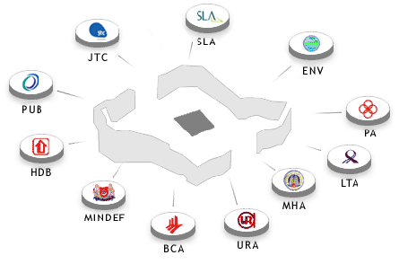
圖2 新加坡土地管理组織架
新加坡政府在長期的發展過程中形成了一套完整的土地管理體系和約束程序，來保障公有土地合法，合理的出讓给私營部門來發展住宅、辦公、零售、工業以及其他產業。新加坡土地管理局作為全國最大的公有土地管理者和持有者，其負責監督其他執法部門例如新加坡市區重建局URA，房屋開發理事會HDB，裕廊工業集團JTC，並保證土地出讓通過公開，透明的招投標程序來完成。以下就此次出國參訪之相關法定機構加以介紹：
（一）新加坡土地管理局（Singapore Land Authority,SLA）
作為新加坡唯一具有執行“土地徵收法”的政府機關，土地管理局的主要職能是保證土地徵收的合法性以及確保公共發展項目不會妨礙私有土地，並且對受侵害地主的損失進行評估和賠償。同時土地管理局還擔負著保證國有土地出讓不會損害政府儲蓄的土地以及保證公有土地的出讓會得到最佳利潤。除此之外，土地管理局還負責管理和監督土地買賣和貫徹實行有關地價，使用年限以及土地所有權文件有關的土地政策。總之，作為公有土地的管理者和監督者，新加坡土地管理局的任務是為新加坡經濟和社會發展提供最優化的土地資源。新加坡土地管理局同樣也和其他政府部門以及合作者對私有土地進行調整利用並使之與公有土地協調，從而使土地價值優化，推動新加坡發展。
SLA在土地徵收計畫方面協助政府，且為了國家和人民提供重要社區和基礎設施的發展作準備。由於大部分的國有土地和財產並非立即需要開發，因此可能於過渡期間將之用於良好的經濟使用。良好的經濟使用提供商業一個可供選擇的空間來源，並且得以滿足他們擴展的需求和新企業的產生。些許土地和建築物也撥供社會及社區使用。再者，身為管理國家土地與建築物的中央主管機關，SLA藉由確保國家土地與建築物保持完整且精確的記錄而扮演保衛過去政府保護區的重要角色。
◎歷史：新加坡土地管理局於2001年6月1日設立，係由土地局、新加坡土地登記處、測量部門與土地系統支援單位合併成立。
◎核心功能：政府土地的管理人，新加坡土地管理局的目標是使土地資源能配合新加坡經濟和社會的發展而有效地利用，且負責管理所有國有土地和建築物、土地徵收、租賃、出售、測量、發展，與土地市場資訊和維護國有土地資訊資料庫。
◎其他：服務
1、國有土地與建築物的管理
‧土地出售
．剩餘土地的出售
．土地變更／租賃更新
．土地徵收
．國有土地出租
．國有建物出租
．提供社區使用土地
．特殊方案
2、財產登記服務
．契據和合法文件的登記
．發給權狀
．土地權利的檢查
．文件影像處理系統
．外國的所有權
3、土地測量服務
．土地清冊的歸類
．測量管控網絡
．土地宗數的配置
．土地計畫的審查
．地圖測繪
4、土地資訊服務
．土地資訊整合服務（INLIS）
．土地資訊數化的核發
．製作地圖
SLA是一個獨立的官方管理機構，負責管理土地徵收。其角色是在確保透過影響私人土地之公共開發計畫的嚴密監督來確保取得行為是適切正當的，而且確保補償的適當評估並將之迅速地支付予土地所有權人。SLA以政府代言人之立場管理所有土地出售計畫。它的角色在實現出售國有土地而有最理想的收益，並且確保過去政府保留地的維護於程序上符合管制的要求。除了土地出售行動的主要功能之外，SLA也規劃與執行有關於標價、佔有和權利限制等的土地政策。
SLA的任務是為了新加坡經濟和社會的發展，而有效地利用新加坡的土地資源。身為新加坡國有土地的管理人，對於國家土地及建築物的管理、土地徵收、土地租賃與出售、土地調查、與土地相關之開發與行銷資訊及國有土地資訊資料庫的維護必須承擔責任。於國有土地登記管理機關與國有土地調查系統方面扮演一個管制的角色。SLA與政府代言人及其在私部門的夥伴們一起以展新的和創新的土地使用創造價值。以下為SLA的職掌：
１．國有土地出售予法定機構
SLA直接出售國有土地予不同的法定機構(例如HDB、JTC、URA)與其他認可的組織以協助公共功能的執行。出售的交易價格由估價員評定之。這將會確保全部的土地資源成本被包含於公共服務的提供裡，而且不會隱藏在政府的補貼裡。也將會刺激公眾代言人努力爭取更有效的土地使用。
２．政府土地出售計畫
政府進行國有土地釋出計畫，出售予私部門從事住宅、辦公、零售、工業或其他開發使用。SLA有責任確保所有由URA、HDB或其他任何政府代言人管理的國有土地之出售在最公開透明的方式之下透過競爭的公眾投標或拍賣。
３．剩餘的國有土地售予私有土地所有權人
私有土地所有權人欲購買毗鄰於其所擁有之土地的剩餘國有土地，可以向SLA申請。如果相同的剩餘國有土地可能有其他毗鄰地所有權人也想出價，則需要一個嚴密的投標。否則，即可直接售予唯一有興趣的所有權人。
另外，新加坡對國土及國家建築物的利用透過下列形式：

１．分配給政府部門（Allocating to government ministries）
２．直接或透過代理商招標，策劃將空置的國有土地及建築物供過渡用途（Planning and tendering out vacant State land and buildings for interim use directly or through agents via）
３．租賃合約（Tenancy Agreement (TA) ）
有意租用國有土地及建築物者可透過租賃合約租用，一般固定期限最長為三年，通常不超過十年。（TA entitles interested parties to rent State land and buildings for a fixed period, up to a maximum of 3 years per term and normally no longer than 10 years.）
４．暫時入夥證（Temporary Occupation Licence (TOL)）
暫時入夥證允許短期使用國有土地及建築物，以每月或每年形式更新暫時入夥證。（TOL is a licence for the temporary use of State land and buildings for a short fixed term on a monthly or yearly renewable basis）
５．直接租用合约（RentDirect Tenancy Agreement ）
＊允許企業界直接提出租用要求（Allows businesses to make direct rental offers）
＊針對建築物只有間斷性或稀少的需求（Targeted at properties where demand is occasional or limited in nature）
＊假如出現求過於供的現象，招標還是最好的選擇（For properties that have more demand than supply, tender is still the best option for the State）
＊土地管理以先到先考慮的原則將兩周内收到的租用申請書做出評估（SLA will receive all offers for a 2 week period, and subsequently evaluate offers received on a first-come-first-served basis）
６．公開投標／拍賣（Public Tender / Auction）
７．直接出售（Direct Sale）
８．閉門投標（Closed Tender）

（二）市區重建局（Urban Redevelopment Authority ,URA）
1、歷史：原為房屋開理事會（Housing Development Board，HDB）所屬的都市更新處（URD）成立於1967年。從事中心區的實質、社會與經濟的再生。1974年4月1日，轉變成國家開發部（MND）所屬的獨立的法定機構。成立市區重建局（URA）。
2、核心功能：係新加坡國有土地使用規劃權責單位。其籌劃長期策略計畫與詳細的地區計畫，並結合與引導這些計畫帶來的實質成效。因為新加坡僅有699平方公里面積的土地，是URA面臨的挑戰是提供一個最有效使用土地資源以滿足目前的需求、保衛土地留給未來開發、維持生活品質的規劃藍圖。
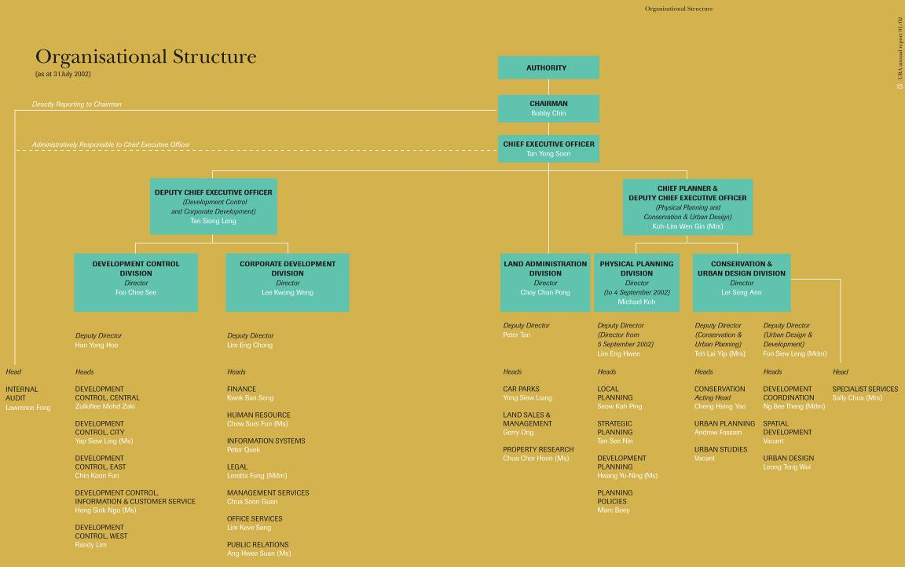
圖３ URA的组織架構
URA是國有土地出售的主要代理人，地塊出讓是土地使用規劃的基本部分。政府為了滿足新加坡土地使用規劃需求，透過地塊出讓，誘使私人資金投資與市場專家投入地塊開發。「地塊出讓計畫」，始於1967年，有助於引導新加坡的實質開發。於此過程，也使生地轉變為有價值的不動產。地塊出讓通常是為期99年的租賃，用以作為商業、飯店與私人住宅的開發使用，而作為工業使用之地塊出讓則只有60年。一般出售期間是透過公開投標。在1967年到1983年，16年間，URA透過「地塊出讓」（sale of site）程序在全國共賣出166個地塊，共143個發展計劃，範圍從住宅、辦公、購物、賓館、娛樂至工業的所有土地發展計劃。

新加坡政府透過土地出售計畫定期釋出土地供私部門開發。其目的是為了滿足源自於經濟成長與鼓勵新加坡人民擁有私人住宅的需求。透過土地出售計畫，政府完成如下之情事：
（１）特殊規劃地區的開發，如Singapore River, Tanjong Rhu , China Square。
（２）歷史文化區的成功保存，如Chinatown , Little India ，自然歷史遺跡的維護，如Raffles Hotel and CHIJMES。
（３）透過土地細分出售(亦即著名的"KewDrive"型態的土地出售)，給予個人與小開發商參與住宅開發的機會。
（４）、分散商業空間，從傳統城市中心至地方中心，如Tampines and fringe centres like Novena。
（５）幫助控制財產價格與租金。
URA以代理人身分為國家實現土地出售，用以商業、飯店、私人住宅與工業開發。再者，URA也出售地塊用以特殊的使用，例如大型車輛停車場、conservation shophouses、與娛樂的開發。

（三）裕廊工業集團（Jurong Town Corporation ,JTC）
1、歷史：於1968年經國會立法成立。
2、核心功能：為解決產業空間的需求，提供廣大的工業和商業設施的土地，以滿足各種型態的製造業與相關營運。過去30年裡，開發7,000公頃的工業土地。
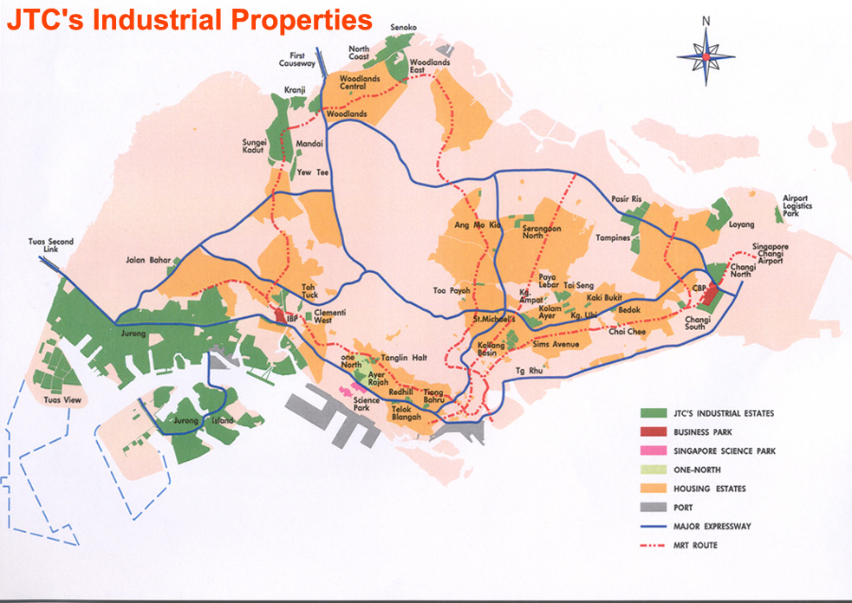
圖４ 裕廊工業集團工業產業分布圖，Source: JTC

貳、國有土地管理處分機制
新加坡的都市開發經驗在1960年代早期清楚地顯示私人土地所有權對於急劇的工業化和公共住宅建設是一個阻礙。因此私部門的土地常常為了許多公共計畫，例如學校、醫院、住宅與基礎設施之開發，包括道路、排水設備和大眾運輸計畫而被徵收。為了加速土地徵收與開發時序，土地徵收法(land acquisition act)－賦予國家與其代言人有權力，為了任何公共目的，或為了任何工作或承擔公共效益、公共效用、公共利益，或為了任何居住、商業或工業的目的而徵收土地(Phang, 1996, p.492)。SLA是一單獨的政府管理機關，負責土地徵收業務，其角色是透過影響私人土地之公共開發計畫的嚴密監督，來確保取得行為是適切正當的。它有義務承擔確保補償的適當評估，並將之迅速地支付予受影響的土地所有權人。
新加坡對於土地的管理是依據「國有土地侵占條例」（STATE LANDS ENCROACHMENTS ACT）」（土地法第315章）執行，其具體規定如下：
任何一個土地專員或者國家公務員都有義務和責任舉報非法土地侵占者。非法土地侵占者經法庭傳票受審並依據法院裁判，政府可以對所有非法侵占土地者進行48小時拘留，並對情節較低者採取28天拘留。經法院作出裁判，政府可以依法取締和摧燬違章建築。對於非法侵占土地者亦可以根據土地法或根據情節輕重對其進行價格不等的處罰。任何人在未經授權的國有土地上建房，耕作或者清理土地，或者踐踏土地，污染土地以及教唆他人可處$5,000以内，6個月以下監禁。在國有土地上非法砍伐，或者教唆他人砍伐，第一次可以處$200以内處罰，再犯可處$500以内或者6個月以下監禁。未經授權情况下在國有土地放牧要處以$500以下罰款。未經授權情况下在國有土地挖掘樹木，礦產，沙石，粘土處以$2,000以内罰款。除此之外，法令還對非法侵占道路用地，森林用地等等都做出了相關規定。
另外法規還對由於非法侵占國家土地所造成的損失進行評估，非法土地侵占者要依據評估结果進行賠償。土地荒廢或者遺棄3年以上者收歸國有。法庭根據相關细則以及非法土地使用者所犯條例處罰和量刑。按「國有土地侵占條例」保證了土地不被非法侵占，從而保障新加坡在國土面積稀少缺乏情况下，土地得到合理利用。

參、國有土地利用開發機制
一、國有土地出售的目的
（一） 妥善利用稀少土地資源（To put Singapore scarce land resources to the best use）
（二）保護土地儲蓄（To protect past reserve）
（三） 保國有土地即時銷售以求達到最佳經濟與社會發展利益（To facilitate the timely release of State land for optimum economic and social development）
二、土地釋出機制
（一）土地租賃制度
新加坡的前身是英國殖民地。因此原則上於財產法與規劃執行上主要是源自於英國 (Haila, 2000)。為了進一步加強國有，政府以一套有效的土地徵收政策徵收土地用以開發與再開發。
除了政府所擁有的土地以外，新加坡土地法最顯著的特色是於土地持有的期間租賃的普遍盛行(Ricquier , 1995)。在新加坡租賃的重要性於兩個特殊的地區之間非常顯著。其一是工業不動產。許多此類的不動產，無論其位置如何，皆包含於裕廊工業集團(JTC)的範圍內，JTC是法定機構，依據JTC法（Jurong Town Corporation Act (Cap. 150)）及其1955年修正法No. 23 而成立。JTC出租沒有蓋工廠的土地給承租人。標準的出租期限是30年，有時涉及到租賃更新的選擇時，會加長30年 (Ricquier, 1995)。
另一方面，土地/定期租賃權（leasehold）的重要性是公共住宅制度（public housing system）。房屋開發理事會(HDB)是公共住宅的主管機關，授權依據是1997年修正版本的房屋開發理事會法(HDB Act (Cap. 129))。大約88%的人及收入適格的新加坡家庭居住於由 HDB所建造與管理之公共住宅 (Ricquier , 1995)。1988年起，HDB已將管理與維護公共住宅不動產的責任，移交給地方城鎮議會（local Town Councils）。

（二）租賃期（Lease Tenures）
政府可在固定租賃期後回收土地並依據新的社會及經濟需求進行新的發展用途（Fixed tenures to allow State to recycle land and response to changing social and economic trends）。
1、住宅 99 years
2、商業 99 years
3、工業 60 years
4、教育 30 years
5、社會福利 30 years
6、農業 10 to 20 years

（三）土地拍賣與租賃
在新加坡，在土地／定期租賃權（leasehold）的情況，私人企業參與開發的過程是透過土地拍賣的方法分配土地給開發商。租賃期的變化從15年至999年皆有。1826年，出現為期999年的租賃。也有為期15年的租賃，佔有者有權將租賃更新至999年。1838年，引入為期 99年的租賃(Motha and Yuen, 1999, p. 17)。
國有土地所有權、租賃權與土地拍賣的制度具有重要的成效。第一，國有土地所有權避免財產與開發公司大量囤積土地與壟斷。第二，土地拍賣制度使開發公司互相競標土地。第三，事先決定租賃期限與約束契約，具有減少資產價值投機買賣的可能性。
三、土地財產於股票市場
土地財產於股票市場在新加坡是不存在的。但新加坡股市交易有不動產投資信託REIT (Real Estate Investment Trust)，是以建築物為基礎，並以這些建築物的租金收入來作為投資標的。
由於租金是Reits收入的主要來源，因此必須確保投資組合是由良好品質的建築物，也就是有能力產生高租金收益的投資標的所組成。
四、國有土地出售的方式：
（一）公開投標／拍賣（Public Tender/Auction）
1、出售土地给私人企業的主要方式是競標、拍賣及招標（The primary method of land sales to the private sector is by competitive bidding i.e. Auction and Tender）
- 為何實行競標?（Why Competitive Bidding?）
- 透過公平競爭提供平等機會取得土地（level playing field by providing same opportunity to obtain land）
- 客觀及透明途徑分配資源（objective and transparent means of allocating a resource）
- 國有土地出售計劃下國家發展部協調住宅及商業土地出售（Ministry of National Development co-ordinates the release of residential and commercial land under the Government Land Sales programme）
- 貿易與工業部協調工業土地出售（Ministry of Trade and Industry co-ordinates the release of industrial land）
- 依據穩健發展的策略主管部門决定土地面積及地段（Decide on quantum of land sales and locations based on its strategies for orderly growth）
- 公開投標／拍賣（Public Tender/Auction）
- 以現在的市價出售土地（To sell land at current market value）
- 標價必須在首席估價官所定的土地儲蓄價格之上（To prevent freak results, bids should be above reserve price determined by Chief Valuer）
- 首席估價官具有自主權（Chief Valuer is independent appointment）
（二）直接出售（Direct Sale）
1、只要是符合國家發展要求，國有土地可直接出售给法定機構（Direct sale possible to Statutory Boards for national development purposes）
(1) 如裕廊工業集團的工業用地及房屋開發理事會公共住屋的用地（E.g. Jurong Town Corporation for industrial development or Housing Devt Board for public housing development）
(2)出售土地给法定機構確保土地發展用途符合其規定的職能（Sell land to these government agencies only when it is germane to their statutory functions ）
(3) 確保土地盡善盡用，不可浪費寶貴資源，售價符合首席估價官所定的價格（Ensure optimisation of land and prevent land waste by selling state land at estimated market value determined by Chief Valuer）

2、特殊情況：出售土地给自願福利團體（Special cases: direct sale to voluntary welfare organisations）
此類土地出售必須獲得政府高層領導批准（Direct sale is to be approved by Government as a whole at the highest level）

3、其他情況：假如國有土地没有單獨發展潛能，可轉賣给毗鄰地主（Other cases: direct sale to adjoining land owners if state land is not capable of independent development）
合併土地可確保資源更好利用（amalgamate land for optimum development）
（三）閉門招標（Closed Tender）
適當的時候，毗連地主如果有意買進土地，可參與閉門招標（When opportunity exists, closed tender between interested adjoining landowners）。
六、國有土地規則（State Lands Rules）
規則Rule 4(3)：
如果同一地段獲得2個或3個以上申請書，國有土地的出售必須在公開招標後以拍賣形式進行，除非部長另行决定以其他方式進行（Where there are two or more applications in respect of the same land, alienation of such land shall be made pursuant to a sale by public auction or after public invitation of tenders unless the Minister in his discretion otherwise decides.）。
七、土地溢價（Differential Premium）
（一）出售國有土地附加特别用途的條件
（二）售價考慮到地契的一些限制
（三）依據下列收取土地溢價：
1、土地用途的更改（change in land use）
2、密度增加 (plot ratio容積率) （increase in intensity）
（四）新的土地溢價政策
1、2000年7月31日實施
2、土地溢價以收費表决定(為了加速促進市區重建政府允許更高密度而造成土地增值可徵收50%的增值費)
3、以租期表計算剩餘的租賃
建議事項
本局近來因標售國有土地，引發各界對國有土地標售議題高度關注，或質疑本局大舉變賣國有土地，恐有將國有土地賣罄之虞，並對於國有土地之管理有不同之見解，為解決此疑慮，建議可參考新加坡國有土地使用權之定期租賃模式，來運用國有非用土地，不但可保有土地所有權，更可在固定租賃期屆滿後收回土地，配合新的社會及經濟需求，提供新的發展用途。另外亦可考量在辦理使用權招標時，將投標者所提出之整體開發計畫一併納入招標條件，而不以出價之高低為惟一得標條件，以確保國有土地之開發利用，避免得標者藉機炒作土地。

